单位名称：天津市滨海新区马军又来牛肉拉面店。
经营地址：天津经济技术开发区宏达街61号一层-5。
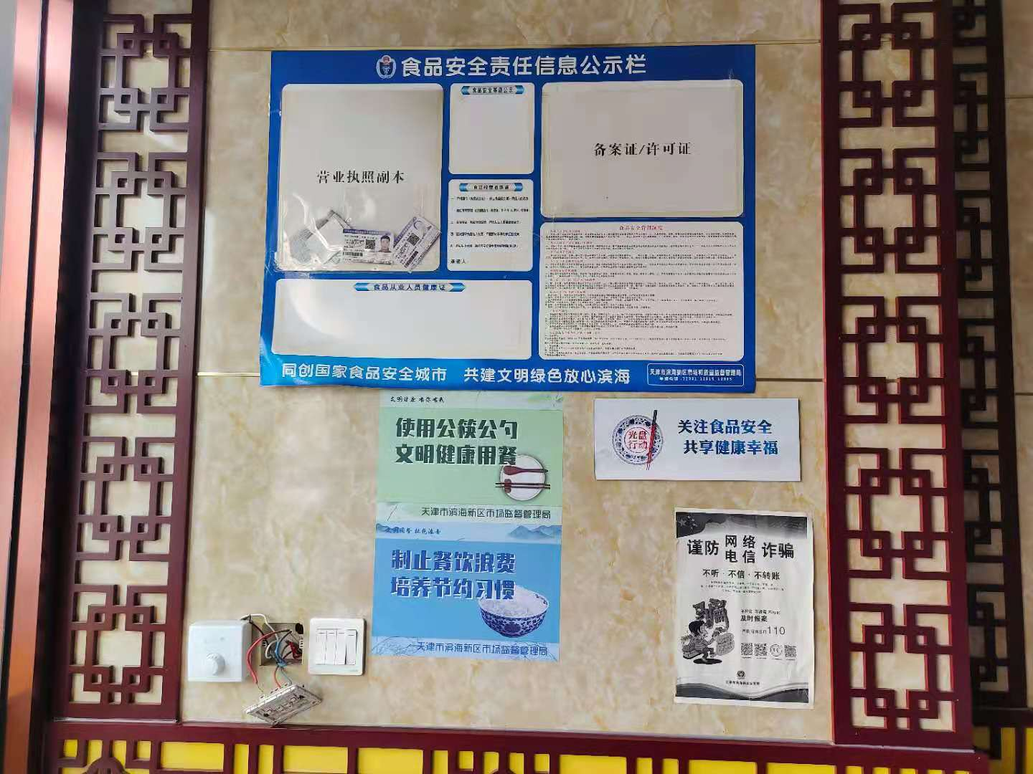
证照未公示，健康证过期
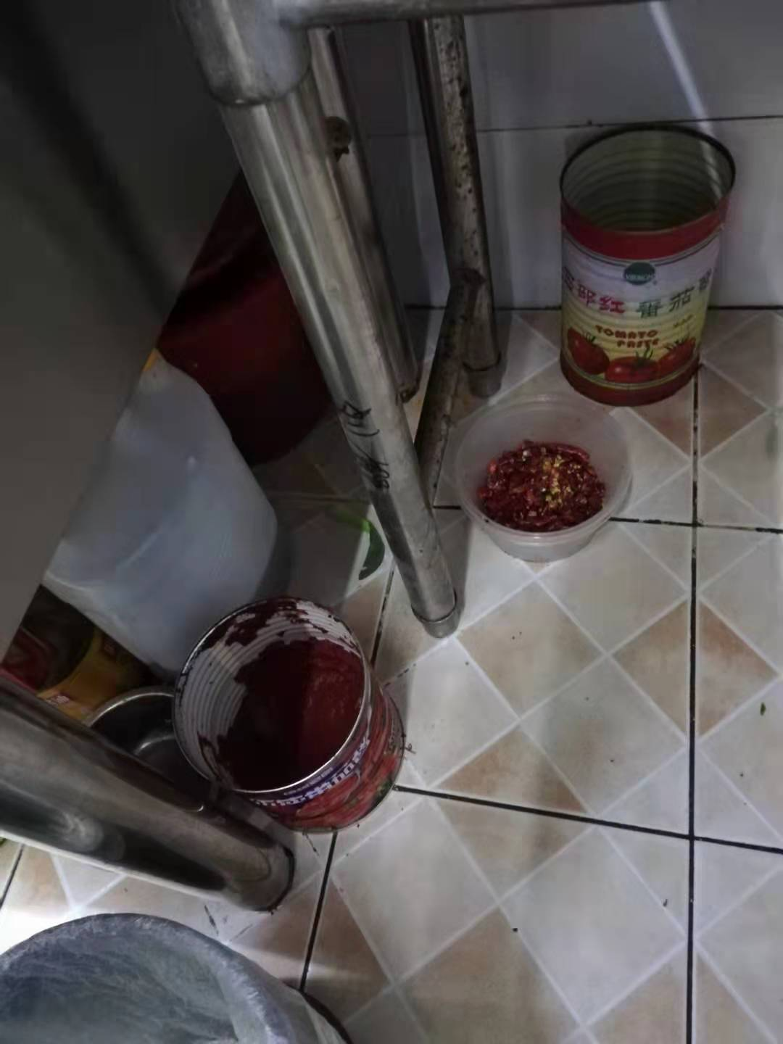
食品调料直接落地存放且未加盖

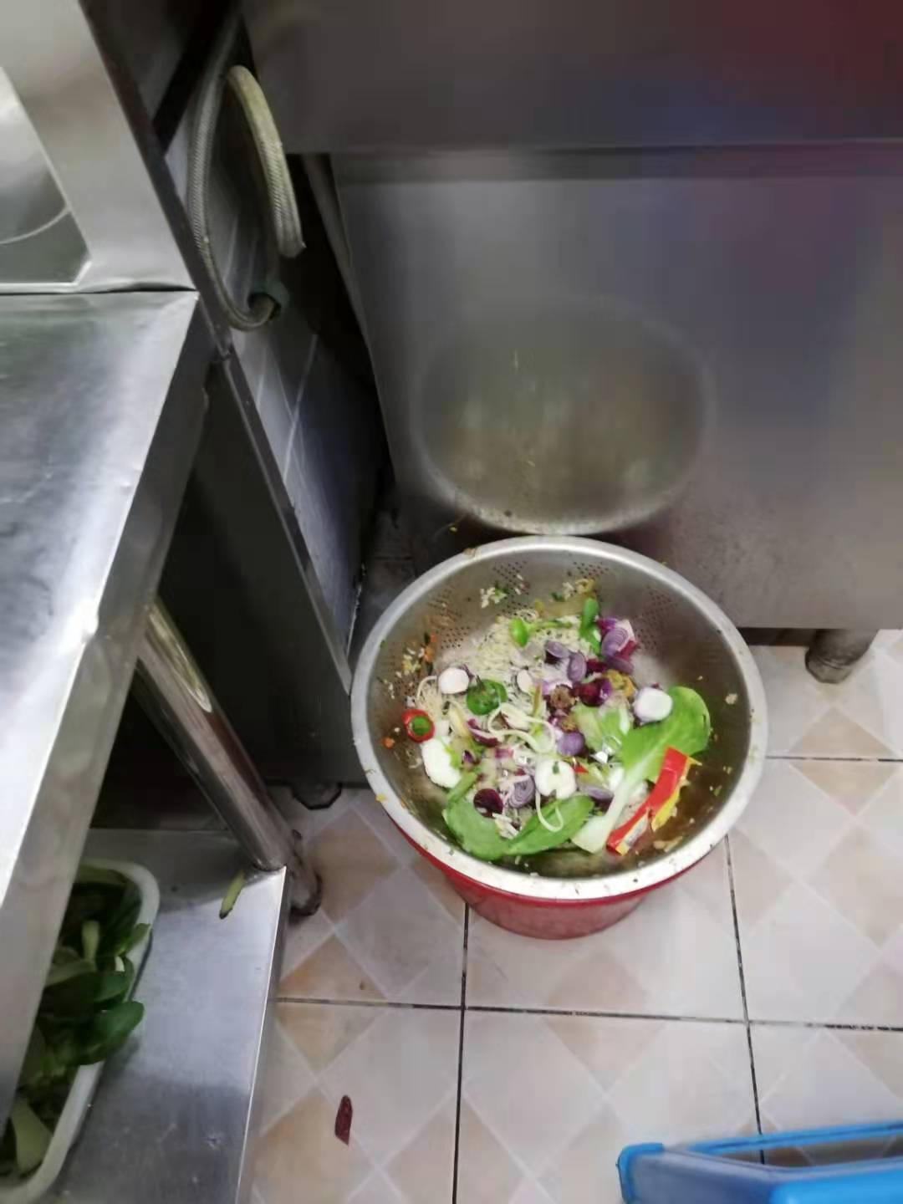
垃圾桶未加盖，垃圾未及时清理

